Universidad de Ingeniería y Tecnología — UTEC Posgrado
Maestría en Ciencia de Datos e Inteligencia Artificial (CDIA V5)
Curso: Cloud Computing
Proyecto Final
NexoGuard
Validación inteligente de operaciones de cambio — Workflow agéntico de Nivel 4 sobre NexoCambio en AWS
Docente | Geraldo Colchado
Integrantes | Frank Laura Borja · Josue Aron Campos Quiroz · Mauricio Elias Vallejos García · Axel Fuentes Pacheco · Sebastian Tadeo Gallegos Mostajo
Entrega | Martes 17-Nov-2026, 23:59 h
Exposición virtual | Miércoles 18-Nov-2026, 19:00 h
Repositorio GitHub | https://github.com/frankcg/nexocambio
Aplicación web | https://nexo-dev-web-899678635044-us-east-1.s3.us-east-1.amazonaws.com/index.html (back-office: #/admin)
API | https://ryipifjwef.execute-api.us-east-1.amazonaws.com/v1

Lima – Perú, noviembre de 2026

Contenido
Contenido
PARTE A — ANÁLISIS (QUÉ)
1. Nombre del Workflow Agéntico
2. Benchmark de stacks tecnológicos para implementar el workflow
3. ¿Qué tendrá el Workflow Agéntico?
PARTE B — DISEÑO DEL MVP (CÓMO)
1. Diseño de FrontEnd (prototipo)
2. Diseño de BackEnd (workflow y APIs serverless)
3. Diagrama de Arquitectura de Solución en AWS
4. Región de AWS
5. Costos mensuales en AWS
PARTE C — IMPLEMENTACIÓN DEL MVP EN AWS
1. Resumen de lo implementado
2. BackEnd: workflow, APIs y BD
3. Pruebas
4. FrontEnd conectado a las APIs y al workflow
5. Despliegue en AWS Academy
6. Repositorio
7. Limitaciones conocidas y trabajo futuro
8. Guion sugerido para la exposición (10 min)
ANEXO — GUION DE LA DEMO
Preparación (antes de la exposición)
Datos fijos de todos los casos
Casos
Paso final (back-office, para cualquier caso aprobado)
Demo corta sugerida (exposición de 3 min)
Nota: cripto

Si el índice aparece vacío, en Word: clic derecho sobre él → «Actualizar campos».

PARTE A — ANÁLISIS (QUÉ)
Proyecto Final · Cloud Computing (CDIA V5) · UTEC Posgrado
Nivel elegido: Nivel 4 — Workflow Agéntico de Autonomía Moderada (AWS Step Functions + API Groq sin memoria).

1. Nombre del Workflow Agéntico
NexoGuard — Validación inteligente de operaciones de cambio
Campo | Detalle
Empresa | NexoCambio — startup fintech ficticia, casa de cambio de divisas y criptoactivos 100% digital (desplegada en AWS en el Proyecto Parcial).
Problemática | Hoy cada comprobante de transferencia lo revisa manualmente un operador de back-office: abre la imagen, compara monto, banco, cuenta de destino y titular contra la operación, y decide. Es lento (el cliente espera), no escala con el volumen, depende del criterio de cada operador y no deja registrado por qué se aprobó o rechazó. Además, los comprobantes falsos, alterados o reutilizados son un fraude frecuente en casas de cambio digitales del Perú.
Solución | Un workflow agéntico que, al adjuntar el comprobante, extrae sus datos con IA, los contrasta con la operación, evalúa el riesgo y decide la ruta: aprobar automáticamente, enviar a revisión humana asistida o rechazar con motivo. Notifica el resultado y deja trazabilidad completa.
Nivel de autonomía | Nivel 4: los agentes siguen una ruta predefinida (Step Functions), consultan APIs (Groq, Operaciones, Validaciones), toman decisiones lógicas intermedias (coincidencia y semáforo de riesgo) y notifican resultados. Los casos dudosos siempre pasan por un humano.
Relación con el parcial | Implementa lo que el Proyecto Parcial dejó fuera del MVP: score/semáforo de riesgo, automatización regulatoria y notificaciones por correo.

2. Benchmark de stacks tecnológicos para implementar el workflow
Se evaluaron tres stacks distintos de AWS con los que podría construirse NexoGuard, y AWS como cuarta alternativa. En todos los casos el workflow es el mismo: recibir el comprobante → extraer datos con un LLM con visión → validar contra la operación → evaluar riesgo → decidir ruta (con posible aprobación humana) → guardar → notificar.
Alternativa | Orquestación | IA / LLM | Cómputo y datos | Aprobación humana
1. n8n (open source, low-code) | Editor visual de nodos; self-hosted (Docker) o n8n Cloud | Nodos AI Agent / LLM (OpenAI, Gemini, Groq, etc.) | Nodos de código JS/Python; BD externa (PostgreSQL, Supabase) | Nodo Wait + formulario o webhook
2. Microsoft Azure | Azure Logic Apps (Consumption) o Durable Functions | Azure OpenAI (GPT-4o con visión) | Azure Functions + Cosmos DB + Blob Storage | Conector de aprobación por correo / Durable Functions external events
3. Google Cloud | Cloud Workflows | Vertex AI (Gemini, multimodal) | Cloud Run Functions + Firestore + Cloud Storage | Callbacks de Cloud Workflows
4. AWS ✔ | AWS Step Functions (Standard) | API Groq (Llama multimodal) — Bedrock no está habilitado en AWS Academy | AWS Lambda + DynamoDB + S3; SNS para correo | Patrón waitForTaskToken

Cuadro comparativo
Criterio | n8n | Azure | Google Cloud | AWS
Modelo de despliegue | Servidor propio (no serverless) o SaaS | Serverless | Serverless | Serverless
Diseño visual del flujo | Muy bueno (nativo) | Bueno (diseñador de Logic Apps) | Limitado (YAML, sin editor visual) | Bueno (Workflow Studio + grafo de ejecución en vivo)
Integración con LLM | Nativa, muchos proveedores | Nativa con Azure OpenAI | Nativa con Gemini | Vía Lambda (cualquier API, p. ej. Groq)
Aprobación humana (human-in-the-loop) | Sí | Sí | Sí | Sí, nativa (waitForTaskToken, hasta 1 año de espera)
Manejo de errores y reintentos | Básico por nodo | Bueno | Bueno | Muy bueno (Retry/Catch declarativos por estado)
Trazabilidad / auditoría | Historial de ejecuciones | Run history | Logs de ejecución | Historial visual de cada ejecución + CloudWatch
Modelo de costo | Licencia/servidor fijo mensual | Pago por acción | Pago por paso | Pago por transición de estado (capa gratuita mensual)
Curva de aprendizaje | Baja | Media | Media | Media
Encaje con NexoCambio | Requiere integrar con AWS desde fuera | Requiere migrar o integrar entre nubes | Requiere migrar o integrar entre nubes | Total: operaciones, comprobantes (S3) y APIs ya están en AWS
Disponible para el equipo | Requiere instalar o pagar | Requiere suscripción | Requiere cuenta con facturación | AWS Academy Learner Lab

Nota: los modelos de precios y funcionalidades corresponden a la documentación oficial de cada proveedor y pueden cambiar; se recomienda verificarlos antes de la entrega.

Conclusión del benchmark. n8n es el más rápido para prototipar, pero no es serverless y obliga a operar un servidor o pagar una licencia. Azure y Google Cloud ofrecen capacidades equivalentes, pero implicarían mover o duplicar datos que ya viven en AWS. AWS Step Functions es la mejor opción para NexoGuard: se integra de forma nativa con la plataforma existente, ofrece aprobación humana nativa, reintentos declarativos, trazabilidad visual de cada decisión y pago por uso. Groq aporta inferencia de LLM muy rápida y de bajo costo, y sustituye a Amazon Bedrock, que no está disponible en AWS Academy.

3. ¿Qué tendrá el Workflow Agéntico?

3.1 Tipos de clientes y usuarios
Tipo de usuario | Descripción | Qué hace en NexoGuard
Cliente persona natural | Persona registrada que cambia divisas o cripto. | Adjunta su comprobante y ve en la web cómo su operación se valida automáticamente, con el resultado y el motivo si es rechazada.
Cliente empresa | Empresa registrada con RUC mediante un representante. Suele operar montos altos. | Lo mismo que la persona natural; sus montos altos activan con más frecuencia la revisión humana.
Operador de back-office | Personal interno que valida transferencias. | Ya no revisa todo: solo atiende los casos en revisión (🟡), con el análisis del agente a la vista (datos extraídos, discrepancias, semáforo y justificación), y aprueba o rechaza.
Oficial de cumplimiento | Responsable de prevención de lavado de activos (la casa de cambio es sujeto obligado ante la UIF-Perú). | Recibe por correo las alertas de operaciones de riesgo alto o de montos iguales o mayores al umbral de registro (referencial: US$ 10,000).
Agentes de IA (actores del sistema) | No son usuarios, pero ejecutan tareas dentro del flujo. | Agente Extractor: lee el comprobante. Agente de Riesgo: asigna el semáforo y explica por qué.

3.2 Funcionalidades
Módulo | Funcionalidad | Alcance
Disparo del workflow | Al adjuntar el comprobante se inicia automáticamente una ejecución de Step Functions; el cliente ve el estado «Validando automáticamente». | MVP (HU10)
Agente Extractor | Groq con visión lee el comprobante y devuelve JSON: banco, monto, moneda, fecha, N° de operación, cuenta de destino, titular. | MVP (HU11)
Validación de coincidencia | Reglas deterministas: monto, moneda, cuenta de destino de NexoCambio, banco de origen, antigüedad de la fecha y N° de operación no reutilizado. | MVP (HU12)
Agente de Riesgo | Groq asigna un semáforo 🟢🟡🔴 con justificación en lenguaje natural, a partir de la validación, el monto y el perfil de la operación. | MVP (HU13)
Decisión por ruta | 🟢 y todo coincide → pasa a «En proceso» sin intervención. 🟡 → revisión humana. 🔴 → «Rechazada» con motivo generado. | MVP (HU14)
Revisión humana asistida | El back-office ve el análisis del agente y decide; su decisión reanuda el workflow (waitForTaskToken). | MVP (HU15)
Notificaciones | Correo (Amazon SNS) al operador y al oficial de cumplimiento con el resultado y las alertas. | MVP (HU16)
API Validaciones | API propia con su tabla DynamoDB nexo-validaciones: guarda y expone cada análisis (auditoría). | MVP (HU17)
Correo al cliente | Avisar al cliente por correo del resultado de su operación (requiere Amazon SES con dominio verificado). | Post-MVP (HU18)
Panel de métricas | Porcentaje de aprobación automática, tiempo medio de validación, motivos de rechazo más frecuentes. | Post-MVP (HU19)

3.3 Historias de usuario y criterios de aceptación (Gherkin — BDD)
Se numeran a partir de HU10 para mantener la continuidad con las HU1–HU9 del Proyecto Parcial.
Historia de Usuario 10: Validación automática al adjuntar el comprobante — MVP
COMO cliente,
QUIERO que mi comprobante se valide automáticamente al adjuntarlo,
PARA que mi operación avance sin esperar la revisión manual de un operador.

GIVEN el cliente tiene una operación en estado «Pendiente de comprobante»
WHEN adjunta una imagen o PDF válido como comprobante
AND selecciona Confirmar operación
THEN se inicia una ejecución del workflow NexoGuard para esa operación
AND la operación muestra el estado «Validando automáticamente»
AND el cliente ve un mensaje indicando que recibirá el resultado en unos minutos

GIVEN la validación automática terminó
WHEN el cliente abre el detalle de su operación
THEN ve el nuevo estado («En proceso», «En revisión» o «Rechazada»)
AND si fue rechazada, ve el motivo en lenguaje claro
AND el historial registra que la decisión la tomó la validación automática o un operador

Historia de Usuario 11: Extracción de datos del comprobante con IA — MVP
COMO operador de back-office,
QUIERO que un agente lea el comprobante y extraiga sus datos,
PARA no tener que transcribirlos ni compararlos a ojo.

GIVEN se inició el workflow con un comprobante legible
WHEN el Agente Extractor procesa la imagen
THEN obtiene banco de origen, monto, moneda, fecha, número de operación, cuenta de destino y titular
AND devuelve los datos en formato JSON con un nivel de confianza
AND los datos quedan guardados en la API Validaciones

GIVEN el comprobante está borroso, incompleto o no es un comprobante bancario
WHEN el Agente Extractor no puede obtener los campos obligatorios
THEN marca la extracción como «no concluyente»
AND la operación se envía a revisión humana con el motivo «Comprobante ilegible o no reconocido»

GIVEN la API Groq no responde o devuelve un error
WHEN se agotan los reintentos configurados
THEN la operación se envía a revisión humana
AND no se pierde la operación ni el comprobante

Historia de Usuario 12: Verificación de coincidencia con la operación — MVP
COMO operador de back-office,
QUIERO que el sistema compare los datos del comprobante con la operación registrada,
PARA detectar discrepancias y fraudes antes de enviar dinero.

GIVEN se extrajeron los datos del comprobante
WHEN se comparan con la operación registrada
THEN se verifica que el monto y la moneda coincidan con el monto de origen de la operación
AND que la cuenta de destino sea una cuenta de NexoCambio para esa moneda
AND que la fecha del comprobante no sea anterior a la creación de la operación
AND que el número de operación no haya sido usado en otra operación
AND el resultado lista cada verificación como «cumple» o «no cumple»

GIVEN el número de operación del comprobante ya fue usado en otra operación
WHEN se ejecuta la verificación
THEN la verificación de duplicado queda como «no cumple»
AND se registra la operación previa con la que coincide

Historia de Usuario 13: Semáforo de riesgo con justificación — MVP
COMO oficial de cumplimiento,
QUIERO que cada operación reciba un nivel de riesgo explicado,
PARA concentrar la atención en las operaciones sospechosas.

GIVEN la verificación de coincidencia terminó
WHEN el Agente de Riesgo evalúa la operación
THEN asigna un semáforo: Verde (bajo), Amarillo (medio) o Rojo (alto)
AND redacta una justificación breve en español que cita los hechos evaluados

GIVEN todas las verificaciones cumplen
AND el monto es menor al umbral de revisión
WHEN el Agente de Riesgo evalúa la operación
THEN el semáforo es Verde

GIVEN el monto es igual o mayor al umbral de registro (referencial: US$ 10,000)
WHEN el Agente de Riesgo evalúa la operación
THEN el semáforo es al menos Amarillo
AND se marca la operación para el oficial de cumplimiento

Historia de Usuario 14: Decisión automática según la ruta — MVP
COMO gerente de operaciones de NexoCambio,
QUIERO que el workflow decida automáticamente los casos claros,
PARA reducir el tiempo de atención y la carga del back-office.

GIVEN el semáforo es Verde y todas las verificaciones cumplen
WHEN el workflow evalúa la ruta
THEN la operación pasa automáticamente a «En proceso»
AND el historial registra «Aprobada por validación automática»

GIVEN el semáforo es Rojo por un indicio claro de fraude (cuenta de destino ajena o comprobante duplicado)
WHEN el workflow evalúa la ruta
THEN la operación pasa a «Rechazada»
AND el motivo de rechazo describe la discrepancia encontrada

GIVEN el monto o la moneda del comprobante no coinciden con la operación
WHEN el workflow evalúa la ruta
THEN el semáforo es Amarillo y la operación va a revisión humana (puede ser un error de tipeo o un pago parcial)
AND el operador ve la discrepancia con el motivo de rechazo sugerido

GIVEN el semáforo es Amarillo
WHEN el workflow evalúa la ruta
THEN la operación pasa a «En revisión»
AND el workflow queda en espera de la decisión de un operador

Historia de Usuario 15: Revisión humana asistida por el agente — MVP
COMO operador de back-office,
QUIERO ver el análisis del agente y decidir sobre las operaciones en revisión,
PARA resolver los casos dudosos rápido y con toda la información.

GIVEN el operador ingresó al back-office con su clave
WHEN filtra la cola por «En revisión»
THEN ve solo las operaciones que el workflow envió a revisión
AND cada una muestra su semáforo

GIVEN el operador abre una operación «En revisión»
WHEN revisa el detalle
THEN ve el comprobante junto a los datos extraídos por el agente
AND ve la lista de verificaciones con «cumple» o «no cumple»
AND ve la justificación del semáforo

GIVEN el operador decide Aprobar o Rechazar (con motivo)
WHEN confirma su decisión
THEN el workflow se reanuda y termina con esa decisión
AND la operación pasa a «En proceso» o «Rechazada»
AND el historial registra que la decisión fue de un operador

Historia de Usuario 16: Notificación del resultado por correo — MVP
COMO operador de back-office u oficial de cumplimiento,
QUIERO recibir un correo cuando el workflow requiera mi atención o detecte riesgo alto,
PARA actuar a tiempo sin estar mirando la pantalla.

GIVEN una operación pasa a «En revisión»
WHEN el workflow llega al paso de notificación
THEN se envía un correo con el código de operación, el monto, el semáforo y el enlace al back-office

GIVEN una operación tiene semáforo Rojo o supera el umbral de registro
WHEN el workflow llega al paso de notificación
THEN el oficial de cumplimiento recibe un correo de alerta con la justificación del agente

GIVEN el envío del correo falla
WHEN se agotan los reintentos
THEN la decisión sobre la operación se mantiene
AND el fallo queda registrado en CloudWatch

Historia de Usuario 17: Registro auditable de cada validación — MVP
COMO oficial de cumplimiento,
QUIERO consultar el análisis completo de cada validación,
PARA poder explicar ante un auditor por qué se aprobó o rechazó una operación.

GIVEN una operación pasó por el workflow
WHEN se consulta la API Validaciones con el ID de la operación
THEN devuelve los datos extraídos, las verificaciones, el semáforo, la justificación, la ruta tomada, quién decidió y las fechas de cada paso

GIVEN se consulta una operación que no tiene validación registrada
WHEN se llama a la API Validaciones
THEN responde 404 con el mensaje «La operación no tiene validaciones registradas»

Historia de Usuario 18: Correo de resultado al cliente — POST-MVP
COMO cliente,
QUIERO recibir un correo cuando cambie el estado de mi operación,
PARA enterarme sin entrar a la plataforma.

GIVEN la operación del cliente cambia a «En proceso» o «Rechazada»
WHEN el workflow termina
THEN el cliente recibe un correo en la dirección registrada con el nuevo estado y el motivo si corresponde

Historia de Usuario 19: Panel de métricas de validación — POST-MVP
COMO gerente de operaciones,
QUIERO ver indicadores del workflow,
PARA medir cuánto trabajo manual se ahorra.

GIVEN existen validaciones registradas
WHEN el gerente abre el panel de métricas
THEN ve el porcentaje de aprobaciones automáticas, revisiones y rechazos
AND el tiempo medio de validación
AND los motivos de rechazo más frecuentes

3.4 Propuesta de valor
NexoGuard convierte la validación de comprobantes de un cuello de botella manual en un proceso de minutos, más seguro y auditable.
- Para el cliente — rapidez: su operación pasa de esperar a un operador (minutos u horas, según la carga) a validarse en segundos cuando todo cumple.
- Para el back-office — foco: el operador solo atiende los casos dudosos, y lo hace con el análisis del agente a la vista en lugar de empezar de cero.
- Para la empresa — antifraude: detecta montos que no coinciden, transferencias a cuentas ajenas y comprobantes reutilizados antes de enviar el dinero.
- Para cumplimiento — trazabilidad: cada decisión queda registrada con sus datos, verificaciones, semáforo y una justificación en lenguaje natural, y quién tomó la decisión final (agente u operador).
- Control humano donde importa: el agente decide solo los casos claros; los casos ambiguos o de riesgo siempre pasan por una persona.
- Bajo costo: serverless y pago por uso, sin servidores encendidos, sobre la misma infraestructura de NexoCambio.

3.5 Selección del MVP
Criterio de selección. Se prioriza el flujo agéntico completo de punta a punta, demostrable en AWS con las tres rutas posibles: cliente adjunta comprobante → extracción con IA → verificación → semáforo → decisión (automática o humana) → registro → notificación → el cliente ve el resultado. Quedan fuera las funciones que requieren servicios restringidos en AWS Academy (SES con dominio verificado) o que no son necesarias para demostrar el workflow (panel de métricas).
ID | Historia | Clasificación | Cómo se comprueba
HU10 | Validación automática al adjuntar | MVP | POST /operaciones/{id}/comprobante inicia la ejecución (StartExecution); visible en la consola de Step Functions
HU11 | Extracción con IA | MVP | Estado ExtraerComprobante (Lambda + Groq visión); salida JSON en el historial de ejecución
HU12 | Verificación de coincidencia | MVP | Estado ValidarCoincidencia (Lambda); lista de verificaciones
HU13 | Semáforo de riesgo | MVP | Estado EvaluarRiesgo (Lambda + Groq texto)
HU14 | Decisión por ruta | MVP | Estado Choice → AprobarAutomatico / EsperarRevision / RechazarAutomatico
HU15 | Revisión humana asistida | MVP | POST /validaciones/{id_operacion}/decision (x-admin-key) → SendTaskSuccess
HU16 | Notificación por correo | MVP | Estado Notificar → tema SNS con suscripción de correo
HU17 | Registro auditable | MVP | GET /validaciones/{id_operacion} (API Validaciones + tabla nexo-validaciones)
HU18 | Correo al cliente | Post-MVP | —
HU19 | Panel de métricas | Post-MVP | —

Flujo que debe funcionar al término del MVP: el cliente adjunta su comprobante y el workflow NexoGuard se ejecuta. En los tres casos de demostración: (1) un comprobante correcto se aprueba automáticamente, (2) un monto alto, un monto distinto o un comprobante poco legible va a revisión, el operador lo resuelve desde el back-office y el workflow termina, y (3) un comprobante enviado a una cuenta ajena o duplicado se rechaza automáticamente con motivo. En todos los casos se envía el correo correspondiente y la validación queda consultable en la API Validaciones.

PARTE B — DISEÑO DEL MVP (CÓMO)
Proyecto Final · NexoGuard · Nivel 4. Archivos de diseño en el repositorio:
statemachine/nexoguard.asl.json (definición del workflow), docs/final/arquitectura_nexoguard.svg/.png (diagrama),
docs/final/costos_nexoguard.py/.json (estimación de costos).

1. Diseño de FrontEnd (prototipo)
NexoGuard no crea una web nueva: extiende la app Angular 22 de NexoCambio (cliente y back-office) con las pantallas del workflow. El prototipo se diseña con una herramienta de IA a partir de las historias HU10–HU17. Las capturas finales corresponderán a la app Angular conectada a las APIs reales, como en el Proyecto Parcial.

Prompt utilizado para el prototipo
Extiende el diseño web responsive de NexoCambio (casa de cambio digital; Casa de Cambio en azul, Cripto en verde oscuro; estilo moderno, minimalista, tipografía sans-serif, tarjetas con bordes suaves) con las pantallas de NexoGuard, un agente que valida automáticamente los comprobantes de transferencia:
- Cliente — validación en curso: después de adjuntar el comprobante, una tarjeta «Validando tu comprobante» con 3 pasos animados (Leyendo comprobante → Verificando datos → Evaluando la operación) y el texto «Normalmente toma menos de un minuto».
- Cliente — resultado: si se aprueba, «¡Comprobante validado! Tu operación está en proceso». Si va a revisión, «Un especialista está revisando tu operación». Si se rechaza, el motivo en lenguaje claro y un botón «Adjuntar otro comprobante».
- Cliente — detalle de operación: en la línea de tiempo, el hito «Validado automáticamente por NexoGuard» o «Revisado por un especialista».
- Back-office — cola: una pestaña «En revisión» con contador; cada fila muestra un semáforo (verde, amarillo, rojo), código, cliente, monto y el motivo principal.
- Back-office — revisión asistida: a la izquierda, la imagen del comprobante; a la derecha, una tabla «Declarado en la operación vs. Leído por el agente» (monto, moneda, cuenta destino, fecha, N° de operación) con ✓ o ✗ por fila; debajo, el semáforo con la justificación del agente y la confianza de lectura. Botones «Aprobar» y «Rechazar» (el rechazo exige un motivo, prellenado con el sugerido por el agente).
- Back-office — auditoría: una línea de tiempo de los pasos del workflow con hora, duración y quién decidió (agente u operador).
Debe verse bien en escritorio, tablet y móvil. Todos los textos en español.

Pantallas
Pantalla | Usuario | HU | Descripción
Validación en curso | Cliente | HU10 | Paso 3 del wizard «Nueva operación»: tras confirmar el comprobante muestra el progreso. El front consulta GET /validaciones/{id} cada 3 s (máx. ~60 s); si no termina, informa que recibirá el resultado en «Mis operaciones».
Resultado de validación | Cliente | HU10, HU14 | Tres variantes: aprobada (verde), en revisión (ámbar) o rechazada con motivo (rojo) y opción de adjuntar otro comprobante.
Mis operaciones / Detalle | Cliente | HU10 | Etiqueta «Validando» o «En revisión» mientras la operación está «Pendiente de validación»; hito de NexoGuard en la línea de tiempo.
Cola «En revisión» | Back-office | HU15 | Nueva pestaña con las validaciones que esperan decisión (GET /validaciones/admin?estado=en_revision), con semáforo y motivo.
Revisión asistida | Back-office | HU11–HU13, HU15 | Comprobante y datos extraídos lado a lado, verificaciones ✓/✗, semáforo, justificación y botones Aprobar / Rechazar (POST /validaciones/{id}/decision).
Auditoría de la validación | Back-office | HU17 | Línea de tiempo de la ejecución y decisión final (GET /validaciones/{id}/admin).

Estados mostrados. Para no romper el contrato actual, la operación conserva sus cuatro estados (Pendiente de validación → En proceso → Procesada | Rechazada). Los subestados de NexoGuard vienen de la API Validaciones y el front los combina así:
Estado de la operación | Estado de la validación | Etiqueta en la interfaz
Pendiente de validación | en_curso | «Validando automáticamente»
Pendiente de validación | en_revision | «En revisión»
En proceso / Rechazada | finalizada | Estado normal + hito «por NexoGuard» u «operador»

2. Diseño de BackEnd (workflow y APIs serverless)

2.1 Pasos del workflow (AWS Step Functions Standard — nexo-<stage>-nexoguard)
El workflow se inicia desde el microservicio Operaciones (states:StartExecution) cuando el cliente adjunta el comprobante. El nombre de la ejecución es <id_operacion>-<timestamp>, y la entrada es una copia de la operación (id, cliente, montos, monedas, origen, destino, ruta del comprobante en S3 y fecha de creación).
# | Estado | Tipo | Qué hace | Manejo de errores
1 | RegistrarInicio | Task → Lambda Validaciones (iniciar) | Crea el registro de la validación con estado en_curso. | —
2 | ExtraerComprobante | Task → Lambda guard-extraer | Agente Extractor. Descarga el comprobante de S3 y llama a Groq qwen/qwen3.8-27b (visión) con salida JSON. Si es PDF, convierte la 1.ª página a imagen. | Retry ante límite de Groq (429): 20 s, ×2, 3 intentos. Catch → ExtraccionFallida (lectura no concluyente → revisión).
3 | VerificarCoincidencia | Task → Lambda guard-verificar | Reglas deterministas (ver 2.2). Consulta duplicados en el GSI numero-operacion-index. | —
3b | ConciliarConBanco ↔ EsperarDeposito | Task → Lambda guard-conciliar + Wait | Pregunta a la API bancaria (simulada) por HTTPS si el depósito llegó a una cuenta de NexoCambio. Si no aparece, espera 30 s y vuelve a consultar (hasta 4 veces; parámetros del template), porque una interbancaria puede tardar. Se omite si ya hay un indicio claro de fraude. | Catch → BancoNoDisponible (revisión).
4 | EvaluarRiesgo | Task → Lambda guard-riesgo | Agente de Riesgo. Groq openai/gpt-oss-20b asigna semáforo y redacta la justificación; luego el código aplica las barreras y fija la ruta. | Retry ante 429. Catch → RiesgoNoDisponible (amarillo → revisión).
5 | DecidirRuta | Choice | aprobar → AprobarAutomatico; rechazar → RechazarAutomatico; otro → NotificarRevision. | —
6a | AprobarAutomatico / RechazarAutomatico | Pass | Arma la decisión con decidido_por = agente y el motivo sugerido. | —
6b | NotificarRevision | Task → SNS publish (integración directa) | Correo al back-office con código, monto, semáforo y motivo. | Si falla, continúa igual.
6c | EsperarRevision | Task → Lambda Validaciones (registrar_espera) con .waitForTaskToken | Guarda el task token y el análisis (estado en_revision). El workflow queda pausado sin costo hasta que el operador decide. | TimeoutSeconds 72 h → RevisionVencida (correo de escalamiento).
7 | AplicarDecision | Task → Lambda Operaciones (aplicar_decision, invocación interna) | Cambia el estado (→ En proceso o Rechazada) y registra en el historial quién decidió. | Retry ante errores transitorios de Lambda.
8 | GuardarValidacion | Task → Lambda Validaciones (guardar) | Registro auditable final (estado finalizada). | —
9 | AlertaCumplimiento | Choice | Si el semáforo es rojo o el monto supera el umbral → NotificarCumplimiento. | —
10 | NotificarCumplimiento | Task → SNS publish | Alerta al oficial de cumplimiento con la justificación. | Si falla, termina igual.
11 | Fin | Succeed | — | —

Se eligió Standard (y no Express) porque waitForTaskToken solo existe en Standard y porque guarda el historial visual de cada ejecución, que sirve como auditoría y para la demostración.

2.2 Reglas de verificación y decisión
Principio de diseño: la IA lee y explica; las reglas deciden. El agente de riesgo puede escalar una operación a revisión, pero nunca puede aprobar algo que las reglas no aprueban.
Criterio de autonomía: el workflow rechaza solo cuando hay un indicio claro de fraude (el dinero no llegó a NexoCambio o el comprobante ya se usó). Las discrepancias que pueden ser errores del cliente, como un monto o una moneda distintos, van a un operador, porque un rechazo indebido obliga a un cliente que sí pagó a reclamar. El último paso, «Procesada» (envío del dinero al cliente), siempre lo confirma una persona.
Verificación (guard-verificar) | Regla | Si no cumple
Comprobante reconocido | es_comprobante = true, legible = true, confianza ≥ 0.80 | Revisión
Monto | Monto leído = monto_origen de la operación (tolerancia 0.01) | Revisión (puede ser un error de tipeo o un pago parcial que se resuelve con el cliente)
Moneda | Moneda leída = moneda_origen | Revisión
Cuenta destino | Los dígitos visibles coinciden con una cuenta o CCI de NexoCambio para esa moneda, o el destinatario es «NexoCambio» | Rechazo
No duplicado | El N° de operación no existe en otra validación (GSI numero-operacion-index) | Rechazo
Depósito en el banco | El depósito existe en una cuenta de NexoCambio (conciliación, ver 2.5b) | Revisión
Número declarado | Si el cliente escribió el N° de operación (campo opcional), coincide con el leído por el agente (solo dígitos, sin ceros a la izquierda) | Revisión (si no lo declaró o no se leyó: solo informativa)
Fecha | Fecha del comprobante ≥ fecha de creación de la operación (−1 día de tolerancia) | Revisión
Banco de origen | Coincide con el banco declarado (si se pudo leer) | Solo informativa

Situación | Semáforo | Ruta
Alguna verificación de rechazo no cumple (indicio claro de fraude: cuenta ajena o comprobante duplicado), con confianza ≥ 0.80 | 🔴 Rojo | rechazar (motivo generado a partir de la discrepancia)
Lectura no concluyente, verificación de revisión no cumple, o el agente marca amarillo o rojo sin una discrepancia dura | 🟡 Amarillo | revision
Monto ≥ umbral de registro (referencial US$ 10,000 o equivalente) | 🟡 Amarillo + alerta_cumplimiento | revision
Todo cumple y el agente marca verde | 🟢 Verde | aprobar

2.3 Agentes de IA (Groq, sin memoria)
Agente | Modelo | Entrada | Salida (JSON)
Extractor | qwen/qwen3.8-27b (visión) | Imagen del comprobante + instrucciones | es_comprobante, legible, banco_origen, monto, moneda, fecha, hora, numero_operacion, destinatario, cuenta_destino, banco_destino, confianza, observaciones
Riesgo | openai/gpt-oss-20b (texto) | Operación + extracción + verificaciones (sin imagen) | semaforo, justificacion (≤ 3 oraciones en español), motivo_rechazo

- Cada llamada es independiente (sin memoria): todo el contexto viaja en el prompt. Se usa temperature = 0 y response_format = json_object.
- Validado el 31-oct-2026 con los 8 comprobantes de prueba: extracción correcta en todos (≈ 4.5 s por imagen). El borroso salió con legible: false y confianza 0.35; el ticket, con es_comprobante: false.
- Los modelos van como parámetros del template (GroqModeloVision, GroqModeloTexto), porque Groq retira modelos con frecuencia y qwen3.8-27b figura como Preview.
- Límite de la capa gratuita: ~7,000 tokens de entrada por minuto, y cada imagen consume ~2,260 (≈ 3 comprobantes por minuto). Se cubre con el Retry del paso 2, y en producción se contrataría el plan de pago de Groq.

2.4 APIs
Nueva — Microservicio Validaciones (Lambda Python 3.12, BD propia nexo-validaciones):
Método | Endpoint | Acceso | Descripción
GET | /validaciones/{id_operacion} | JWT (dueño) | Última validación de la operación, versión para el cliente: estado, resultado y motivo. 404 si no existe.
GET | /validaciones/{id_operacion}/admin | x-admin-key | Todas las validaciones de la operación con el detalle completo (auditoría).
GET | /validaciones/admin?estado=en_revision | x-admin-key | Cola de revisión (Query al GSI estado-fecha-index, de la más antigua a la más reciente).
POST | /validaciones/{id_operacion}/decision | x-admin-key | {decision: "aprobar"|"rechazar", motivo?} → SendTaskSuccess con el token guardado y borrado del token (idempotente: si ya se decidió, responde 409).
Invoke | acciones iniciar, registrar_espera, guardar | Interno | Llamadas desde Step Functions; no se exponen en internet.

Cambios propuestos al microservicio Operaciones (requieren aprobación del equipo: según el CLAUDE.md del repo, el backend existente no se modifica sin consultarlo):
- POST /operaciones/{id}/comprobante: después de guardar el comprobante, inicia la ejecución de NexoGuard. Si Step Functions no responde, la operación queda en «Pendiente de validación» y el back-office puede revisarla manualmente como hoy.
- Nueva acción interna aplicar_decision (invocación Lambda → Lambda, igual que obtener en Cotizaciones). Aplica la transición Pendiente de validación → En proceso | Rechazada con la misma validación de transiciones del PATCH, y agrega actor: "agente" | "operador" al hito del historial.
- PATCH /operaciones/{id}/estado sigue funcionando para En proceso → Procesada (confirmar el envío del dinero) y para operaciones sin validación automática.

2.5 Diseño de tablas NoSQL (DynamoDB, bajo demanda)
Nueva — nexo-<stage>-validaciones (microservicio Validaciones):
Elemento | Definición
PK | id_operacion (S)
SK | fecha_inicio (S, ISO-8601): una operación puede tener varias validaciones si el cliente vuelve a adjuntar el comprobante
GSI numero-operacion-index | PK numero_operacion (S, solo dígitos), con proyección KEYS_ONLY + id_operacion: detección de comprobantes duplicados
GSI estado-fecha-index | PK estado (S), SK fecha_inicio: cola de revisión del back-office
Atributos | id_cliente, ejecucion_arn, estado (en_curso | en_revision | finalizada), extraccion {…}, verificaciones [{regla, cumple, detalle}], semaforo, justificacion, ruta, alerta_cumplimiento, decision {decision, decidido_por, motivo, fecha}, estado_final, modelos {vision, texto}, duracion_ms, task_token (solo mientras espera; se elimina al decidir)

Caso de uso | Operación en DynamoDB
Iniciar validación | PutItem (attribute_not_exists)
¿N° de operación ya usado? | Query al GSI numero-operacion-index (excluye la operación actual)
Esperar revisión | UpdateItem: estado = en_revision, task_token, análisis
Cola de revisión | Query al GSI estado-fecha-index con estado = en_revision
Decisión del operador | GetItem (token) → SendTaskSuccess → UpdateItem condicional (attribute_exists(task_token)) que borra el token
Consulta del cliente | Query por id_operacion, la más reciente (ScanIndexForward = false, Limit 1) + verificación de id_cliente

Cambio en nexo-<stage>-operaciones: ninguno en las claves. Solo se agrega el atributo actor dentro de cada hito de historial.

2.5b Conciliación con el banco (API bancaria simulada)
Groq solo ve la imagen: no puede saber si el dinero llegó, y un comprobante falsificado bien hecho pasaría todas las reglas. Por eso NexoGuard concilia con el banco, como hacen las casas de cambio reales. En producción sería la API corporativa del banco (BCP, Interbank…) o un agregador como Prometeo; en el MVP es un banco simulado, tratado como sistema externo:
Elemento | Definición
Lambda | banco-simulado, con su propia clave x-banco-key (no usa el JWT de NexoCambio ni la clave del back-office). NexoGuard la consulta por HTTPS, como a un banco real.
Tabla nexo-banco-movimientos | PK cuenta (número de cuenta de NexoCambio), SK mov (<fecha>#<numero_operacion>), GSI numero-operacion-index
Rutas | POST /banco/depositos (registra un depósito: «el cliente transfirió»), GET /banco/depositos?numero_operacion=… o ?cuenta=…&fecha=…, POST /banco/reiniciar (borra los depósitos de prueba y recarga 20 depósitos semilla de otros clientes)

Resultado de la conciliación | Significado | Efecto
total | Existe el depósito con ese N°, mismo monto y moneda | La regla deposito_banco se cumple
parcial | Existe con ese N° pero otro monto, o no se leyó el N° y hay un depósito de la fecha por el mismo monto | Revisión
ninguna | No hay depósito tras todas las consultas (comprobante falso o transferencia no acreditada) | Revisión (no rechazo: puede ser una demora)
error | El banco no respondió | Revisión

¿Cuándo se registra un depósito? En la realidad, lo registra el banco cuando el cliente transfiere. En la simulación, el generador de comprobantes registra el depósito en el mismo momento en que crea cada comprobante legítimo (mismos datos). El comprobante «falsificado» (09) no tiene depósito y el «tardío» (10) se registra a mano mientras el workflow espera.

2.5c Reinicio de los datos de prueba
POST /demo/reiniciar (x-admin-key, también disponible como botón en el back-office): detiene las ejecuciones en curso, vacía nexo-validaciones, reinicia el banco simulado y, con incluir_operaciones: true, borra las operaciones y sus comprobantes (los clientes se conservan). Permite repetir la demo con los mismos comprobantes sin que la detección de duplicados los rechace.

2.6 Seguridad y decisiones de diseño
- LabRole para las Lambdas y la máquina de estados (en AWS Academy no se pueden crear roles). Hay que verificar al inicio de la Parte C que Step Functions pueda asumirlo.
- Clave de Groq como parámetro NoEcho de CloudFormation, leída de .secrets/groq_api_key por deploy.sh. En producción iría en Secrets Manager.
- Aislamiento de datos: el workflow nunca escribe directamente en tablas de otro microservicio. Cambia operaciones solo vía Operaciones y guarda análisis solo vía Validaciones.
- El task token no sale nunca al navegador: el operador decide por la API y el backend usa el token guardado.
- Datos mínimos a la IA: a Groq se envía la imagen del comprobante y montos y monedas; no se envían el documento de identidad, el correo ni el teléfono del cliente.
- Observabilidad: logs estructurados de cada Lambda, historial de ejecuciones de Step Functions y una alarma ExecutionsFailed conectada al SNS de alertas existente.

3. Diagrama de Arquitectura de Solución en AWS
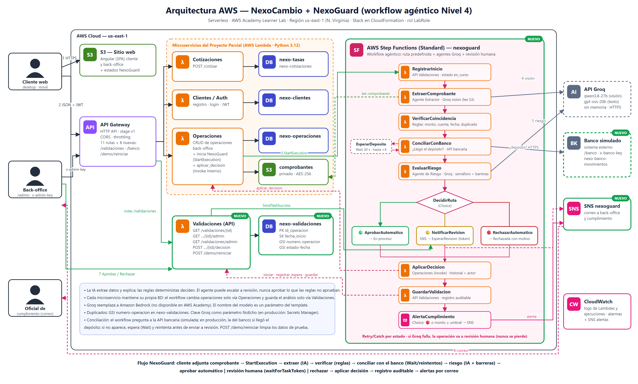
Figura B.1 — Arquitectura serverless de NexoCambio + NexoGuard (AWS Academy · us-east-1). Los componentes nuevos están marcados con «NUEVO».
Flujo:
- El cliente adjunta el comprobante.
- Operaciones lo guarda en S3 e inicia la ejecución (StartExecution).
- El Agente Extractor lee la imagen con Groq.
- Las reglas verifican la coincidencia.
- El Agente de Riesgo asigna el semáforo.
- El workflow aprueba, rechaza o espera al operador (correo SNS).
- El operador decide en el back-office y la API Validaciones reanuda el workflow (SendTaskSuccess).
- Operaciones aplica la decisión, Validaciones guarda el registro auditable y, si corresponde, se alerta a cumplimiento.

4. Región de AWS
Se mantiene us-east-1 (N. Virginia):
- AWS Academy Learner Lab solo habilita us-east-1 y us-west-2.
- NexoCambio ya está desplegado allí (comprobantes, tablas y APIs), y mover el workflow a otra región agregaría latencia y transferencia entre regiones.
- Step Functions, Lambda, DynamoDB y SNS están disponibles y tienen sus precios más bajos en esta región.
- La API de Groq se sirve desde EE. UU., así que la latencia entre la Lambda y Groq es baja.

Para una operación real en Perú convendría evaluar sa-east-1 (São Paulo) por cercanía, y revisar con asesoría legal la Ley N.° 29733 de protección de datos personales por el envío de imágenes de comprobantes a un proveedor de IA externo.

5. Costos mensuales en AWS
Estimación incremental de NexoGuard sobre el costo base de NexoCambio (Proyecto Parcial). Calculada con docs/final/costos_nexoguard.py: precios de lista de us-east-1 y de Groq a octubre de 2026, y duraciones medidas en las pruebas en AWS. Supuestos: ~15 transiciones por ejecución (incluida la conciliación con el banco, con 1.3 consultas en promedio), 25% de casos a revisión humana y 10% con alerta a cumplimiento.
Componente | Demo (1,000 validaciones/mes) | Piloto (15,000/mes) | Crecimiento (150,000/mes)
AWS Step Functions (Standard) | US$ 0.29 | US$ 5.68 | US$ 57.65
AWS Lambda (4 pasos + Validaciones + banco simulado) | 0.04 | 0.64 | 6.36
API Gateway (/validaciones + /banco) | 0.01 | 0.18 | 1.84
DynamoDB (nexo-validaciones + nexo-banco-movimientos) | 0.00 | 0.07 | 0.74
SNS (correos) | 0.00 | 0.09 | 1.03
CloudWatch (logs + 1 alarma) | 0.10 | 0.14 | 0.53
Subtotal AWS NexoGuard | US$ 0.45 | US$ 6.80 | US$ 68.15
Groq — Agente Extractor (qwen3.8-27b) | 2.92 | 43.80 | 438.00
Groq — Agente de Riesgo (gpt-oss-20b) | 0.25 | 3.71 | 37.12
Subtotal Groq (externo) | US$ 3.17 | US$ 47.51 | US$ 475.13
Costo base NexoCambio (parcial) | 0.50 | 1.70 | 13.29
Total mensual | ≈ US$ 4.1 | ≈ US$ 56.0 | ≈ US$ 556.6
Costo por validación | US$ 0.0036 | US$ 0.0036 | US$ 0.0036

Lectura de los resultados:
- La infraestructura AWS es muy barata: menos de US$ 7 al mes en el piloto. El costo lo domina la IA (≈ 87%), en particular la lectura de imágenes.
- La conciliación con el banco cuesta poco: suma unos US$ 2 al mes en el piloto, casi todo en transiciones de Step Functions (cada consulta adicional al banco son 3 transiciones: Wait, ConciliarConBanco y la decisión).
- Validar un comprobante cuesta ≈ US$ 0.0036, frente a varios minutos de un operador. Con 15,000 operaciones al mes y un 75% aprobado automáticamente, se evitan ~11,000 revisiones manuales.
- Optimizaciones posibles: reducir la resolución de la imagen antes de enviarla (menos tokens), acortar observaciones, usar un modelo de visión más económico cuando Groq lo ofrezca o una ruta Express para la parte síncrona. En la demo académica, la capa gratuita de Groq deja ese costo en US$ 0.
- En producción, el banco simulado se reemplaza por la API del banco o de un agregador, con su propio costo (fuera de AWS).

Datos para la calculadora de AWS (escenario Piloto, us-east-1) — para generar el enlace oficial de calculator.aws:
Servicio en calculator.aws | Valores a ingresar
AWS Step Functions — Standard Workflows | 15,000 ejecuciones/mes · 15.4 transiciones por ejecución
AWS Lambda | 129,000 solicitudes/mes · 256 MB · duración media 1,050 ms (y 15,000 adicionales de 512 MB · 300 ms para Operaciones)
Amazon API Gateway — HTTP API | 184,500 solicitudes/mes
Amazon DynamoDB — On-Demand | 105,000 escrituras · 64,500 lecturas/mes · 0.2 GB
Amazon SNS | 5,250 notificaciones por correo/mes
Amazon CloudWatch | 1 alarma estándar · 0.1 GB de logs

El costo de Groq no aparece en la calculadora de AWS: se reporta aparte como servicio externo.

PARTE C — IMPLEMENTACIÓN DEL MVP EN AWS
Proyecto Final · NexoGuard · Nivel 4.
Los recuadros [PENDIENTE: …] marcan las capturas y los datos reales que se completan después del despliegue en AWS Academy.

1. Resumen de lo implementado
Componente | Implementación | Archivos
Workflow agéntico | AWS Step Functions Standard, 23 estados: ruta predefinida, conciliación con el banco (Wait + reintentos), Retry/Catch por estado, revisión humana con waitForTaskToken e integraciones directas con SNS | statemachine/nexoguard.asl.json
Agente Extractor | Lambda Python 3.12 + Groq qwen/qwen3.8-27b (visión, sin memoria) | services/guard_extraer/app.py
Verificación | Lambda Python 3.12 con 8 reglas deterministas (incluido el contraste con el número declarado por el cliente) y detección de duplicados (GSI) | services/guard_verificar/app.py
Agente de Riesgo | Lambda Python 3.12 + Groq openai/gpt-oss-20b (texto, sin memoria) con barreras de decisión | services/guard_riesgo/app.py
API Validaciones | Microservicio nuevo (4 rutas + 3 acciones internas) con su BD nexo-validaciones | services/validaciones/app.py
Cambios en Operaciones | StartExecution al adjuntar el comprobante y acción interna aplicar_decision (historial con actor) | services/operaciones/app.py
Cliente Groq | Cliente HTTP sin dependencias en la Lambda Layer; errores GroqLimite/GroqError que el Retry de Step Functions reconoce | layer/python/nexo_groq.py
Infraestructura como código | CloudFormation: 1 tabla, 4 Lambdas, máquina de estados, SNS, 4 rutas, alarma | template.yaml, scripts/deploy.sh
Frontend | Angular 22: validación en vivo para el cliente; cola y revisión asistida en el back-office | frontend/src/app/… (ver sección 4)
Pruebas | 94 pruebas de backend (pytest + moto) y 68 de frontend (Vitest) | tests/, *.spec.ts
Evidencia API | Colección Postman con la carpeta «6. NexoGuard» (69 requests) | postman/

Todo el código se escribió con asistencia de IA (Claude) a partir del diseño de la Parte B, tal como permite el enunciado.

2. BackEnd: workflow, APIs y BD

2.1 Workflow NexoGuard en Step Functions
La definición statemachine/nexoguard.asl.json se despliega con DefinitionS3Location, y CloudFormation reemplaza los ARN de las Lambdas y del tema SNS mediante DefinitionSubstitutions. Decisiones de implementación:
- Errores con nombre: si Groq responde 429 (límite por minuto), la Lambda lanza GroqLimite y el estado reintenta a los 20 s, 40 s y 80 s. Si aun así falla, el Catch envía la operación a revisión humana: nunca se pierde.
- Revisión humana: EsperarRevision invoca a la API Validaciones con $$.Task.Token. El token se guarda en DynamoDB y el workflow queda pausado, sin costo, hasta 72 h. La decisión del operador llega por POST /validaciones/{id}/decision, que ejecuta SendTaskSuccess.
- Notificaciones: NotificarRevision, NotificarCumplimiento y RevisionVencida publican directamente en SNS, sin Lambda intermedia.
- Sin dependencia circular: Operaciones recibe el ARN de la máquina de estados armado con !Sub, porque la máquina de estados ya referencia a Operaciones.

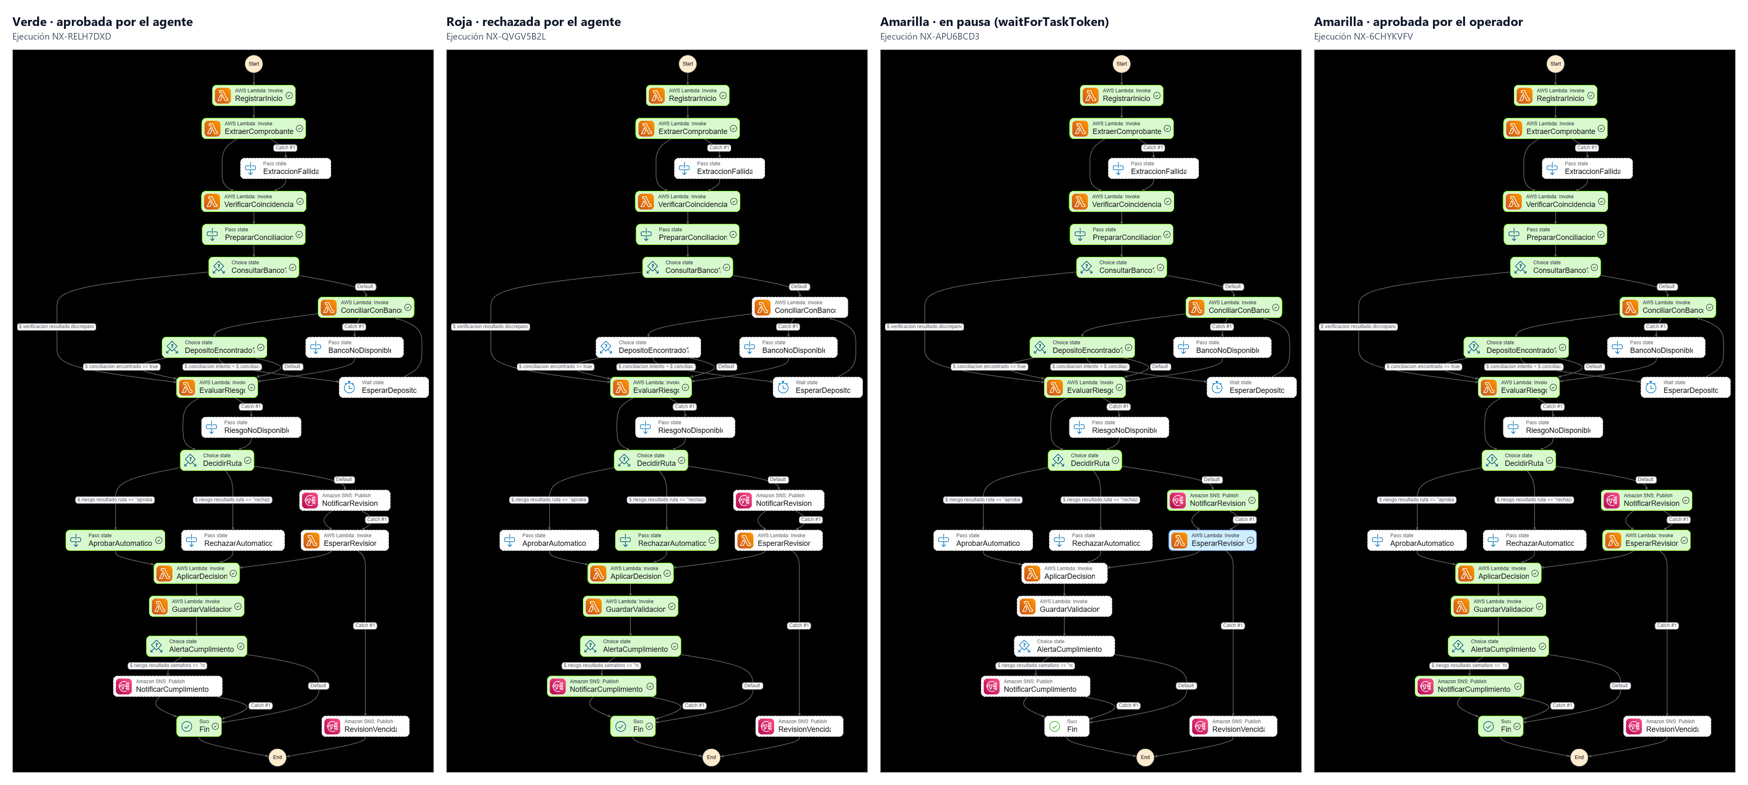

2.2 Barreras de decisión implementadas
# services/guard_riesgo/app.py — el agente escala, no decide solo
minimo = semaforo_minimo(ver, alerta) # reglas: rojo si hay discrepancias duras, amarillo si hay dudas
semaforo = propuesto if NIVEL[propuesto] > NIVEL[minimo] else minimo # la IA puede subirlo, nunca bajarlo
if semaforo == "rojo" and minimo != "rojo": # sin una regla incumplida, la IA no puede rechazar
semaforo = "amarillo"

El motivo de un rechazo automático siempre es el detalle de la regla incumplida, por ejemplo: «El dinero se envió a Inversiones Andinas E.I.R.L. (cuenta 7716), que no es una cuenta de NexoCambio en PEN». Así el cliente y el auditor reciben un motivo verificable.
Solo se rechazan automáticamente los indicios claros de fraude (cuenta ajena o comprobante duplicado). Un monto o una moneda distintos van a revisión humana: pueden ser un error del cliente o un pago parcial, y un rechazo indebido obligaría a reclamar a un cliente que sí pagó. Cuando el semáforo no es verde, la justificación empieza con el motivo determinista («Motivo: … Análisis del agente: …»), porque en las pruebas el modelo no siempre mencionaba la regla que fijó el semáforo.

2.3 Catálogo de APIs nuevas
URL base: la misma del parcial (ApiUrl). Formato JSON y errores {mensaje, codigo}.
Método | Ruta | Acceso | Códigos de respuesta
GET | /validaciones/{id_operacion} | JWT (dueño) | 200 · 401 · 404
GET | /validaciones/{id_operacion}/admin | x-admin-key | 200 · 403 · 404
GET | /validaciones/admin?estado=en_revision | x-admin-key | 200 · 400 · 403
POST | /validaciones/{id_operacion}/decision | x-admin-key | 202 · 400 · 403 · 409 (no espera revisión o ya decidida) · 410 (revisión vencida) · 502
POST | /operaciones/{id}/comprobante (modificada) | JWT | Igual que en el parcial; además inicia NexoGuard

// GET /validaciones/NX-XXXXXXXX (vista del cliente)
{ "id_operacion": "NX-XXXXXXXX", "estado": "finalizada", "fecha_inicio": "…", "fecha_fin": "…",
"estado_final": "Rechazada", "decidido_por": "agente",
"motivo": "El número de operación 05473215 ya se usó en la operación NX-74AZRH3W." }

// POST /validaciones/NX-XXXXXXXX/decision (cabecera x-admin-key)
{ "decision": "rechazar", "motivo": "El comprobante fue alterado." }
// → 202 { "mensaje": "Decisión registrada. La operación se actualizará en unos segundos.", … }

2.4 Base de datos nexo-validaciones
PK id_operacion, SK fecha_inicio, con dos GSI: numero-operacion-index (disperso, KEYS_ONLY) para los duplicados y estado-fecha-index para la cola de revisión. El task_token se elimina en cuanto se decide y ninguna ruta lo devuelve; hay una prueba que lo verifica. Si dos operadores deciden al mismo tiempo, la eliminación condicional del token garantiza que solo una decisión cuente.
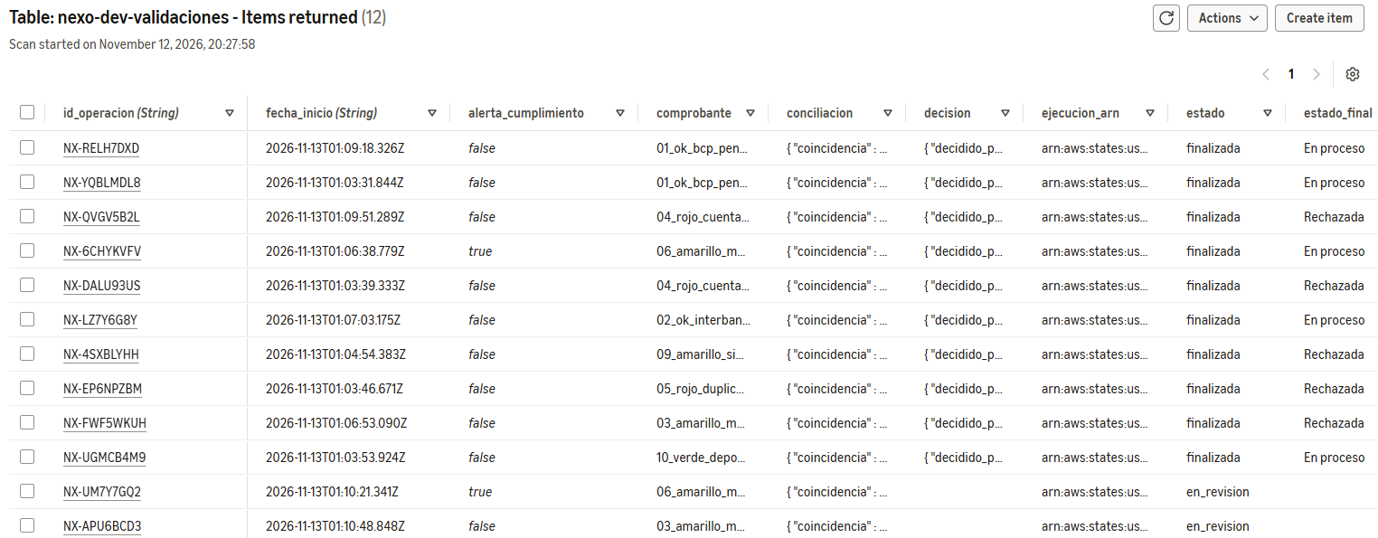

3. Pruebas

3.1 Pruebas automatizadas
Suite | Resultado | Qué cubre de NexoGuard
Backend: python -m pytest | 94 aprobadas (57 del parcial + 37 nuevas) | Reglas (monto, moneda, cuenta/CCI de NexoCambio, duplicado, fecha, lectura no confiable), barreras del agente de riesgo, normalización del extractor y PDF, API Validaciones (cola, decisión, 400/403/409, token oculto, aislamiento entre clientes), StartExecution y aplicar_decision en Operaciones, tolerancia a fallos de Step Functions, banco simulado, conciliación (total, parcial, sin depósito), reinicio de datos de prueba
Frontend: npx ng test | 68 aprobadas (8 nuevas) | Pantalla final con validación en vivo, cola NexoGuard, decisión por la API Validaciones, motivo sugerido, bloqueo mientras se valida, actualización automática, depósito en el banco, botón de reinicio

Groq y Step Functions se simulan en estas pruebas; no necesitan credenciales ni internet.

3.2 Validación de los agentes con Groq real (31-oct-2026)
Comprobante ficticio | Lo que extrajo el Agente Extractor | Resultado esperado del workflow
01 BCP S/ 1,000.00 | Monto, moneda, N° 04417382, destino NexoCambio · 0-39 (confianza 0.95) | 🟢 Aprobación automática
02 Interbank S/ 250.00 | Destino CCI ****0039-14 (banco de origen no leído: regla solo informativa) | 🟢 Aprobación automática
03 S/ 850.00 | Monto 850.00 | 🟡 Revisión: monto distinto (el operador decide)
04 Cuenta ajena | Destinatario «Inversiones Andinas E.I.R.L.» · Scotiabank | 🔴 Rechazo: cuenta que no es de NexoCambio
05 Duplicado del 01 | N° 04417382 | 🔴 Rechazo: número ya usado
06 US$ 12,000.00 | Monto y moneda USD | 🟡 Revisión + alerta de cumplimiento
07 Borroso | legible: false, confianza 0.35 | 🟡 Revisión: lectura no concluyente
08 Ticket de cafetería | es_comprobante: false | 🟡 Revisión: no es un comprobante

Agente de Riesgo (gpt-oss-20b): con el comprobante 01 devolvió verde y la justificación «el monto de 1,000 PEN coincide con el de la operación…». Con el 03 su justificación citó «850.00 PEN, mientras la operación requiere 1,000.00 PEN». Tiempos: ~4.5 s por imagen y ~1.5–4 s por evaluación de riesgo. Como gpt-oss-20b razona antes de responder, se usa reasoning_effort = low y un margen de 2,048 tokens: con 1,024 tokens, Groq a veces cortaba la respuesta antes de completar el JSON.

3.3 Evidencia de uso desde Postman
La colección postman/NexoCambio.postman_collection.json incluye la carpeta «6. NexoGuard» (69 requests con pruebas automáticas). Requiere las variables adminKey y bancoKey (.secrets/admin_key y .secrets/banco_key):
Escenario | Verificaciones
6.0 Reiniciar datos de prueba | POST /demo/reiniciar: validaciones vacías y banco con sus 20 depósitos semilla
6.1 Aprobación automática | El cliente transfiere (depósito en el banco simulado) → resultado «En proceso», decidido_por = agente, hito del historial con actor = agente
6.2 Rechazo automático por cuenta ajena | «Rechazada» y motivo «no es una cuenta de NexoCambio»
6.3 Rechazo automático por duplicado | «Rechazada» y motivo «ya se usó»
6.4 Revisión humana: monto alto → aprueba | Cola de revisión, semáforo amarillo, alerta de cumplimiento, errores 403/400/409, aprobación del operador → «En proceso» con actor = operador
6.5 Revisión humana: monto distinto → rechaza | Semáforo amarillo, regla de monto incumplida (lee S/ 850), el operador rechaza con motivo → «Rechazada» con actor = operador
6.6 Revisión humana: número declarado distinto → aprueba | El cliente declara 11111111 y el comprobante dice otro número: regla numero_declarado incumplida, semáforo amarillo, el operador aprueba → «En proceso»
6.7 Revisión humana: sin depósito en el banco → rechaza | Comprobante «perfecto» sin depósito: conciliación ninguna tras varias consultas al banco, el operador rechaza
6.8 Aprobación con depósito tardío | Se sube el comprobante, el workflow espera, llega el depósito y se aprueba solo
6.9 Errores | 401 sin token, 404 sin validación, 403 sin clave

Antes de cada corrida se ejecuta python postman/generar_nexoguard.py, que regenera los comprobantes con la fecha de hoy y números de operación nuevos. La espera del resultado usa el Collection Runner.

3.3b Datos de prueba y reinicio
Herramienta | Uso
POST /demo/reiniciar y botón «Reiniciar datos de prueba» del back-office | Detiene ejecuciones, vacía validaciones, reinicia el banco simulado y (opcional) borra operaciones y comprobantes. Permite reutilizar los mismos comprobantes.
python scripts/cargar_demo.py <ApiUrl> | Reinicia y deja con el cliente demo@nexocambio.pe 2 operaciones 🟢 aprobadas, 2 🔴 rechazadas y 4 🟡 en revisión (monto alto, monto distinto, sin depósito, imagen borrosa). Verificado en AWS el 31-oct-2026: las 8 con el resultado esperado.
python scripts/generar_comprobantes.py --semilla N --registrar-banco <ApiUrl> | Comprobantes para la demo en vivo, con sus depósitos registrados en el banco simulado. --deposito-tardio registra después el del comprobante 10.

3.4 Prueba de punta a punta en AWS (31-oct-2026)
El script python scripts/probar_nexoguard.py <ApiUrl> recorre los mismos escenarios que la carpeta 6 de Postman contra la API desplegada:
Escenario | Operación | Resultado en AWS | Tiempo
Aprobación automática | NX-74AZRH3W | En proceso, decidido por el agente | 11 s
Rechazo automático: cuenta ajena | — | Rechazada · «El dinero se envió a Inversiones Andinas E.I.R.L. (cuenta 7716), que no es una cuenta de NexoCambio en PEN.» | 5–67 s*
Rechazo automático: duplicado | — | Rechazada · «El número de operación 05473215 ya se usó en la operación NX-74AZRH3W.» | 5 s
Revisión humana: monto alto → aprueba | — | Semáforo amarillo, alerta de cumplimiento y «Motivo: el monto equivale a US$ 12,000.00, igual o mayor al umbral de registro UIF…»; el operador aprueba → En proceso, decidido por el operador | 5–27 s + decisión
Revisión humana: número declarado distinto → aprueba | — | Semáforo amarillo · «Motivo: El cliente declaró el número 11111111, pero el comprobante indica 008394373»; el operador aprueba → En proceso | 31 s + decisión
Revisión humana: monto distinto → rechaza | — | Semáforo amarillo · «Motivo: El comprobante indica 850.00 y la operación es por 1,000.00»; el operador rechaza → Rechazada, decidido por el operador | 26 s + decisión

\* Los tiempos más largos corresponden al Retry del workflow cuando Groq responde 429 (límite de la capa gratuita): la validación se completa igual, solo que más tarde.
Todas las ejecuciones de Step Functions terminaron en SUCCEEDED. En una corrida anterior, con el monto distinto como rechazo automático, el resultado también fue correcto. Se cambió a revisión humana por criterio de negocio (ver 2.2).
Con la conciliación bancaria (corrida final, 8 escenarios, todos OK): además de los anteriores, el depósito tardío se aprobó solo en 28 s tras 2 consultas al banco, y el comprobante sin depósito pasó a revisión a los 97 s con «No hay ningún depósito con el N° … en las cuentas de NexoCambio (tras 4 consultas al banco)». En el caso de monto distinto, el banco confirmó que llegaron S/ 850.00, y el operador lo vio junto al motivo.
Hallazgo durante la primera prueba (el agente funcionó como debía). En la primera corrida, el comprobante correcto cumplió las 7 reglas, pero el Agente de Riesgo lo escaló a amarillo con la justificación «el comprobante presenta una marca de agua que indica DOCUMENTO FICTICIO, lo cual es sospechoso». La barrera de diseño (el agente puede escalar, no aprobar) actuó correctamente: con un comprobante real que dijera eso, enviarlo a revisión es lo deseable. Para el entorno académico se agregó el parámetro ModoDemo (por defecto true en este stack), que le indica al agente que esa marca es propia de los comprobantes de prueba. En producción se despliega con ModoDemo=false.
La carpeta 2 de Postman (registro, login y perfil) pasó completa contra la API de AWS. Los escenarios de NexoGuard, los mismos de la carpeta 6, se validaron con scripts/probar_nexoguard.py, que en la corrida del 12-nov-2026 pasó los 8 escenarios.
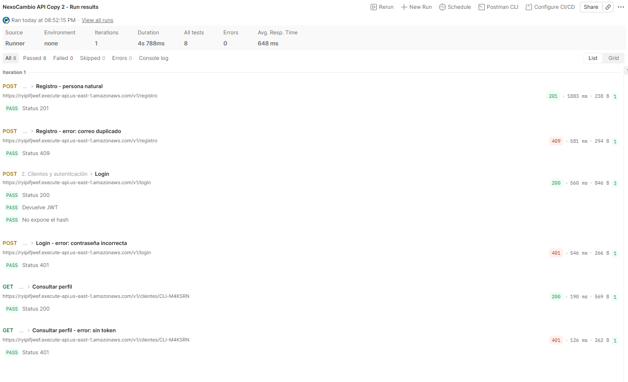

4. FrontEnd conectado a las APIs y al workflow
Pantalla | Cambio | Archivo
Nueva operación, paso final | Tarjeta «Validando tu comprobante…» con 3 pasos animados; consulta GET /validaciones/{id} cada 3 s y muestra aprobado, en revisión o rechazado con motivo | shared/components/estado-nexoguard/*, features/operar/*
Detalle de operación (cliente) | La misma tarjeta, más el hito «Validado automáticamente por NexoGuard» o «Revisado por un especialista» | features/operaciones/detalle/*
Back-office: cola | Filtro «En revisión · NexoGuard» con semáforo, monto, alerta y motivo; oculta las operaciones ya resueltas a mano | features/admin/admin-lista/*
Back-office: detalle | Panel «Análisis NexoGuard»: semáforo, justificación, tabla «Declarado vs. Leído por el agente» (✓/✗), verificaciones, confianza y modelos. Aprobar/Rechazar llama a la API Validaciones (motivo prellenado) y no al PATCH | features/admin/admin-detalle/*

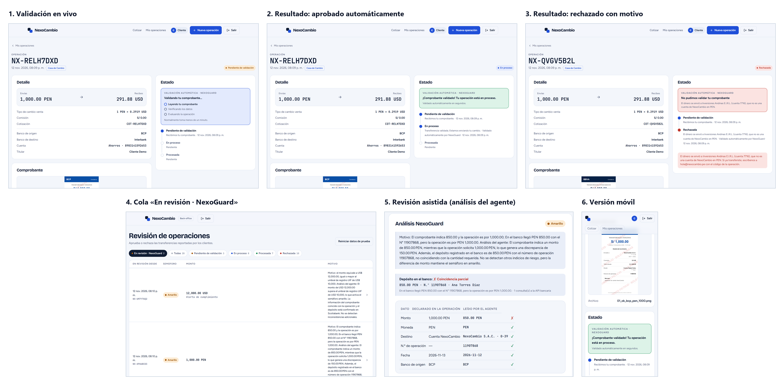

5. Despliegue en AWS Academy
# 1. Iniciar el Learner Lab y copiar las credenciales en ~/.aws/credentials
# 2. Desde la raíz del repositorio (rama nexoguard):
ALERT_EMAIL=frank.laura@utec.edu.pe ./scripts/deploy.sh
# 3. Confirmar en el correo la suscripción al tema SNS «nexo-dev-nexoguard»

Desplegado el 31-oct-2026 sobre el stack del Proyecto Parcial (actualización in-place, conservando el secreto JWT y la clave de back-office). La máquina de estados funciona con el rol LabRole de AWS Academy.
deploy.sh empaqueta las Lambdas, la capa y la definición del workflow; despliega el stack nexocambio-dev (lee la clave de Groq de .secrets/groq_api_key); compila el frontend y lo publica en S3.
Recurso | Valor
Sitio web (HTTPS) | https://nexo-dev-web-899678635044-us-east-1.s3.us-east-1.amazonaws.com/index.html
Back-office | https://nexo-dev-web-899678635044-us-east-1.s3.us-east-1.amazonaws.com/index.html#/admin
API base | https://ryipifjwef.execute-api.us-east-1.amazonaws.com/v1
Workflow | arn:aws:states:us-east-1:899678635044:stateMachine:nexo-dev-nexoguard
Región | us-east-1

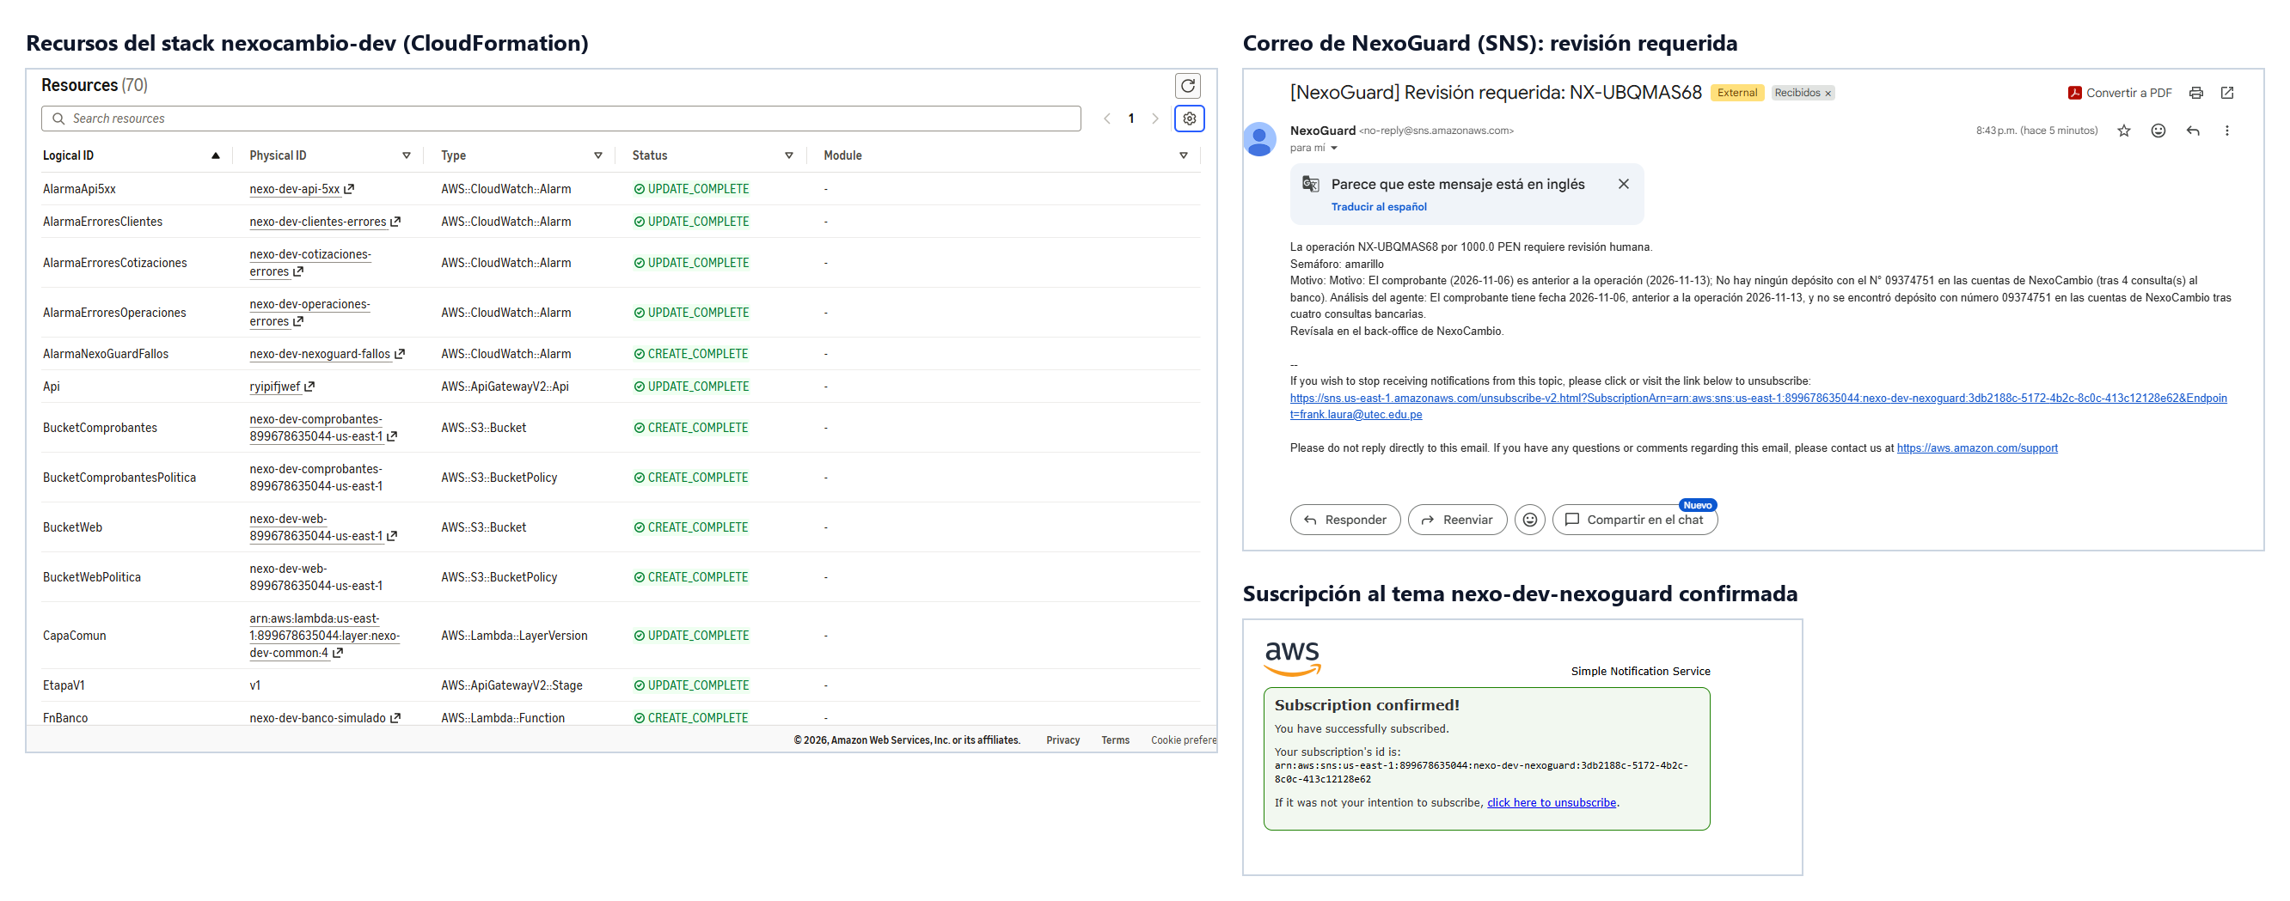

6. Repositorio
- Código fuente: https://github.com/frankcg/nexocambio (rama nexoguard; fusionar a main antes de la entrega y verificar que el repositorio sea público).
- Estructura nueva: services/{validaciones,guard_extraer,guard_verificar,guard_riesgo}, statemachine/, layer/python/nexo_groq.py, docs/final/, postman/generar_nexoguard.py.
- La clave de Groq no está en el repositorio: .secrets/ está en .gitignore.

7. Limitaciones conocidas y trabajo futuro
Limitación | Motivo | Mejora propuesta
Comprobantes PDF van a revisión humana | La Lambda no incluye una librería para convertir PDF a imagen (sin dependencias empaquetadas) | Capa con PyMuPDF o Amazon Textract
~3 comprobantes por minuto | Límite de la capa gratuita de Groq | Plan de pago de Groq o cola SQS con control de concurrencia
qwen3.8-27b está en Preview en Groq | Es el único modelo de visión disponible en la cuenta | El modelo es un parámetro del template: se cambia sin tocar código
Correo solo al back-office y a cumplimiento | Amazon SES restringido en AWS Academy | SES con dominio verificado (HU18)
Cuentas de NexoCambio duplicadas en el front y en guard-verificar | Simplificación del MVP | Servicio de configuración único (Parameter Store)
Detección de duplicados por N° de operación | Suficiente para el MVP | Agregar el hash del archivo (detecta la misma imagen reenviada)

8. Guion sugerido para la exposición (10 min)
Min. | Tema | Parte | Responsable
1 | Problema de NexoCambio y nivel elegido (Nivel 4) | A | [Integrante]
1 | Benchmark y por qué AWS | A | [Integrante]
1 | Historias de usuario y MVP | A | [Integrante]
2 | Arquitectura, workflow y barreras «la IA lee, las reglas deciden» | B | [Integrante]
1 | Costos (≈ 87% es IA) y región | B | [Integrante]
3 | Demo en vivo: comprobante correcto (grafo verde), cuenta ajena (rechazo automático) y monto distinto (cola, revisión asistida con motivo sugerido, decisión del operador y correo) | C | [Integrante]
1 | Postman, pruebas y repositorio | C | [Integrante]

Recomendaciones para la demo:
- Iniciar el lab 15 minutos antes.
- Regenerar los comprobantes (python scripts/generar_comprobantes.py) y la colección.
- Ejecutar un caso de prueba previo, para que las Lambdas no arranquen en frío durante la exposición.
- Procesar los casos de uno en uno, para no topar el límite de Groq.

ANEXO — GUION DE LA DEMO

Preparación (antes de la exposición)
- Iniciar el Learner Lab y actualizar las credenciales en ~/.aws/credentials (incluye aws_session_token).
- Back-office (…/index.html#/admin) → «Reiniciar datos de prueba».
- Generar los comprobantes del día y registrar sus depósitos en el banco simulado:
python scripts/generar_comprobantes.py --semilla 101 --registrar-banco https://ryipifjwef.execute-api.us-east-1.amazonaws.com/v1
Los comprobantes quedan en tests/fixtures/comprobantes/. Si se reinicia otra vez, repetir este paso con otra semilla.
- Entrar a la web como cliente: demo@nexocambio.pe / Demo1234.

Datos fijos de todos los casos
- Modalidad: Casa de Cambio (divisas). Cripto no se valida automáticamente (ver nota al final).
- Cuenta de destino del cliente (dónde recibe):
  - si recibe USD: banco Interbank · Ahorros · N° 8983141592653
  - si recibe PEN: banco BCP · Corriente · N° 19324587100391
- N° de operación (opcional): dejarlo vacío, salvo en el caso 7.
- Esperar ~20 s entre casos (límite de Groq: ~3 comprobantes por minuto).

Casos
# | Caso | Resultado esperado | Envías | Recibes | Banco de origen | Comprobante a subir | Qué mostrar
1 | Transferencia correcta | 🟢 Aprobada automáticamente (≈10 s) | PEN 1,000 | USD | BCP | 01_ok_bcp_pen_1000.png | La tarjeta «Validando…» pasa a «¡Comprobante validado!»; en el detalle, el hito «Validado automáticamente por NexoGuard»
2 | Interbancaria correcta | 🟢 Aprobada automáticamente | PEN 250 | USD | Interbank | 02_ok_interbank_pen_250.png | Igual que el 1, vía CCI
3 | Transferencia a otra cuenta | 🔴 Rechazada automáticamente (≈5 s) | PEN 1,000 | USD | BBVA | 04_rojo_cuenta_ajena.png | Motivo: «El dinero se envió a Inversiones Andinas… no es una cuenta de NexoCambio»
4 | Comprobante reutilizado | 🔴 Rechazada automáticamente | PEN 1,000 | USD | BCP | 05_rojo_duplicado_de_01.png | Motivo: «El número de operación … ya se usó en la operación NX-…». Hacerlo después del caso 1
5 | Monto alto (UIF) | 🟡 En revisión → el operador aprueba | USD 12,000 | PEN | Scotiabank | 06_amarillo_monto_alto_usd.png | Back-office: semáforo amarillo, alerta de cumplimiento, depósito ✓ confirmado; aprobar → «En proceso». Llega correo a cumplimiento
6 | Monto distinto | 🟡 En revisión → el operador rechaza | PEN 1,000 | USD | BCP | 03_amarillo_monto_distinto.png | Back-office: «Leído S/ 850 ✗»; el banco confirma que llegaron S/ 850; rechazar con el motivo prellenado
7 | N° declarado distinto (alternativa al caso 2: usa el mismo comprobante) | 🟡 En revisión → el operador aprueba | PEN 250 | USD | Interbank | 02_ok_interbank_pen_250.png y en «N° de operación» escribir 11111111 | Back-office: «El cliente declaró 11111111, pero el comprobante indica …»
8 | Comprobante sin depósito («falsificado») | 🟡 En revisión (≈2 min) → el operador rechaza | PEN 1,000 | USD | BCP | 09_amarillo_sin_deposito.png | En Step Functions, el ciclo ConciliarConBanco ↔ EsperarDeposito (4 consultas); back-office: «Depósito: ✗ No encontrado en el banco»
9 | Depósito que llega tarde | 🟢 Aprobada automáticamente al llegar el depósito | PEN 1,000 | USD | Interbank | 10_verde_deposito_tardio.png; luego, dentro de 2 min, ejecutar el comando de abajo | La tarjeta sigue «Validando…» hasta que se registra el depósito; entonces se aprueba sola
10 | Imagen borrosa | 🟡 En revisión | PEN 500 | USD | Interbank | 07_amarillo_borroso.png | Back-office: «Lectura no concluyente (confianza 0.35)»
11 | No es un comprobante | 🟡 En revisión | PEN 1,000 | USD | BCP | 08_amarillo_no_es_comprobante.png (ticket de cafetería) | Back-office: «La imagen no parece un comprobante bancario»

Comando del caso 9 (misma semilla que en la preparación):
python scripts/generar_comprobantes.py --semilla 101 --deposito-tardio https://ryipifjwef.execute-api.us-east-1.amazonaws.com/v1

Paso final (back-office, para cualquier caso aprobado)
Operación «En proceso» → «Marcar como Procesada» (el operador confirma que envió el dinero). En el detalle del cliente, el tercer punto se actualiza solo en ~10 s.

Demo corta sugerida (exposición de 3 min)
Casos 1 (verde), 3 (rojo) y 6 o 8 (amarillo → decisión del operador), mostrando en paralelo el grafo de Step Functions.

Nota: cripto
Las operaciones de Cripto (p. ej. PEN → USDT) no tienen cuenta bancaria de destino: NexoGuard no puede conciliarlas con el banco y las envía a revisión manual. Quedan fuera de la validación automática del MVP.

